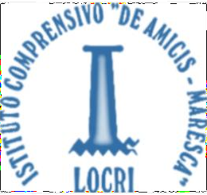 | 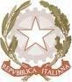  ISTITUTO COMPRENSIVO STATALE “DE AMICIS - MARESCA”  Via Dante 11/13 - 89044 LOCRI (RC)  C.F. 81001690809 - codice meccanografico: RCIC853009 - TEL. 0964/391461 -  FAX 0964/ 20222 - e-mail: rcic853009@istruzione.it  www.istitutocomprensivolocri.edu.it | 

AVVISO

Essendo giunte segnalazioni riguardanti il libro di testo di Scienze della classe seconda della scuola secondaria di I grado, anno scolastico 2025/2026, si precisa che il libro da acquistare è quello cartaceo.

SCIENZE CLASSE 2 secondaria di I grado

Codice libro: 9788869175633

Autori: PIETRA A, PEROTTI B

Titolo: VIAGGIO DEL BEAGLE (IL) - VOL. 2

Editore: LATTES

Costo: 18,70

La Dirigente Scolastica
Prof.ssa Carla Maria Pelaggi
Firma autografa sostituita a mezzo stampa ex art. 3, c. 2 del d.l.gs n. 39/93

